Задание 2.1. Выполнение базовых операций Git

* Иницилизация Git

* Нахождение аудитории Git

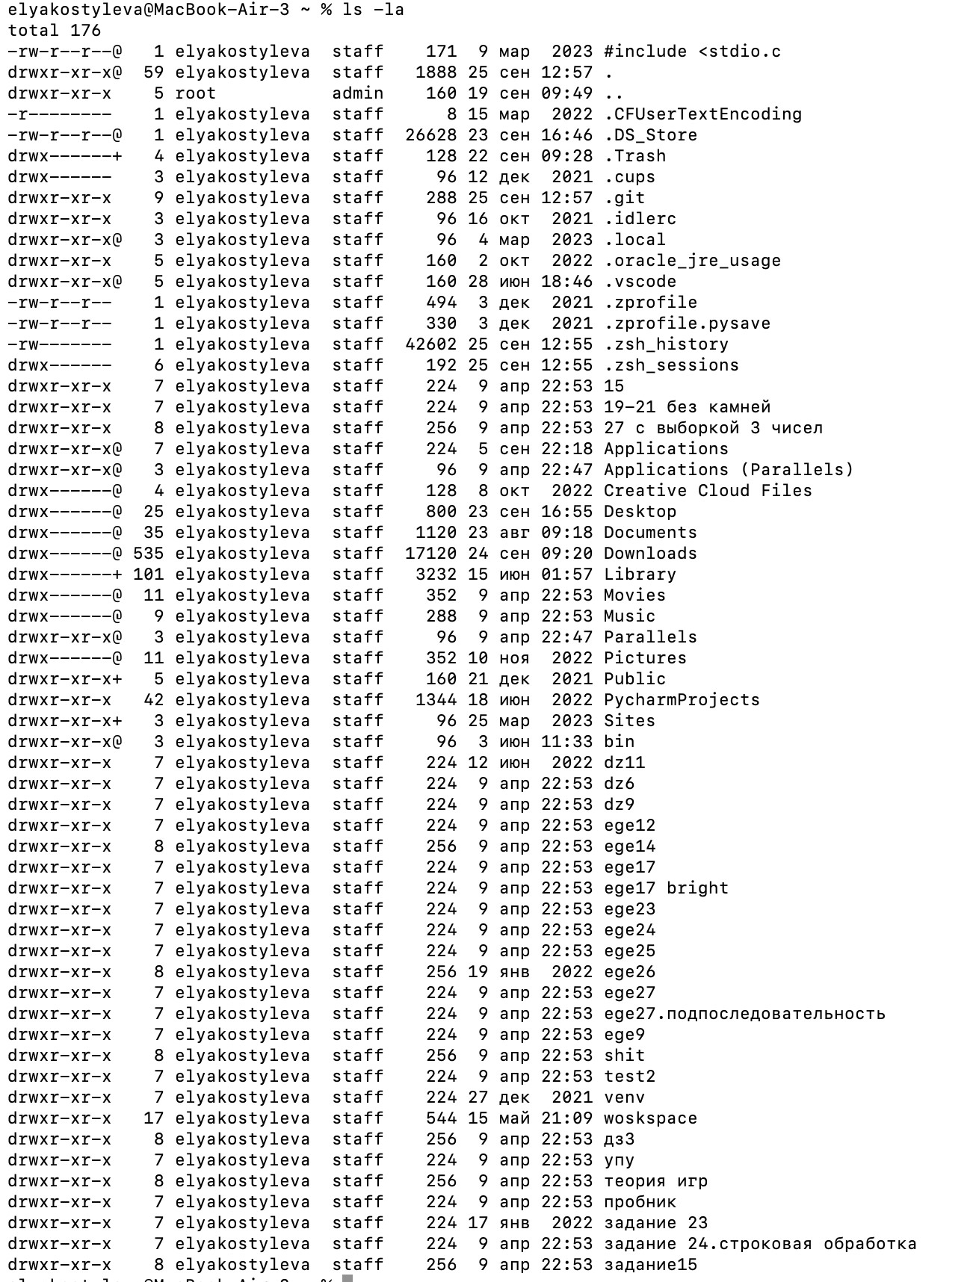

* Проверка статуса репозитория

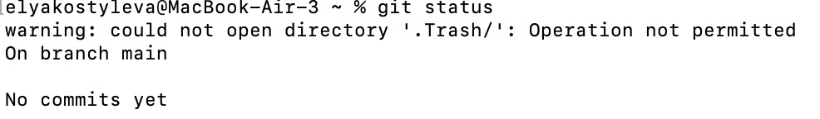

* Создание файла



* Изменение файла



* Проверка изменений

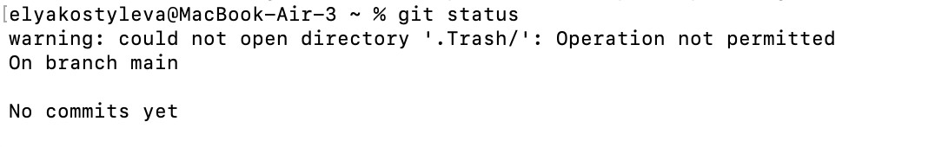

* Изменение статуса файла на «Отслеживаемый»



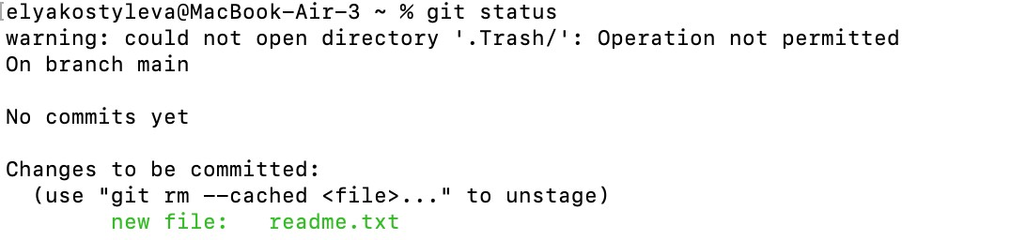

* Фиксирование статуса

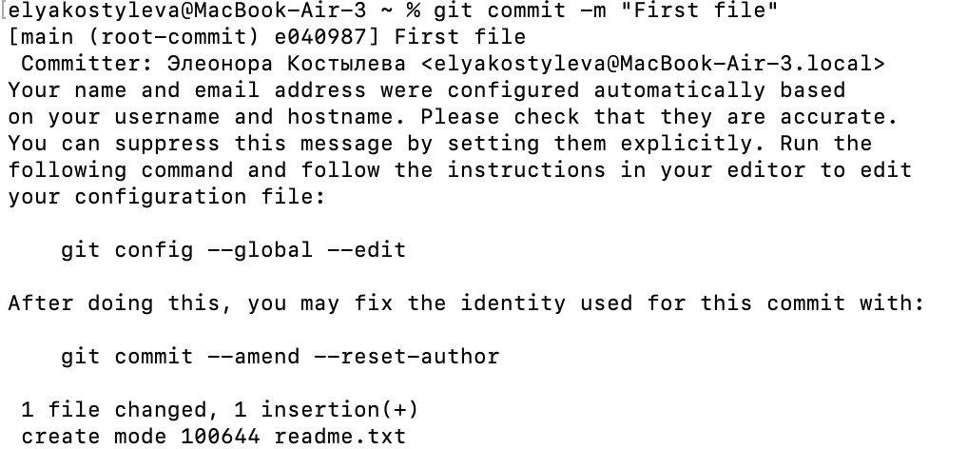

* Добавление всех файлов



* Добавление новых файлов в commit



* Просмотр истории всех commit’ов

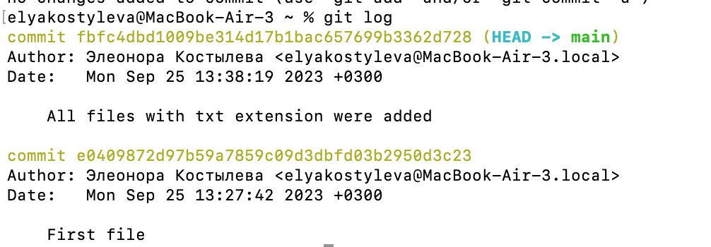

* Cоздание личного токена для работы

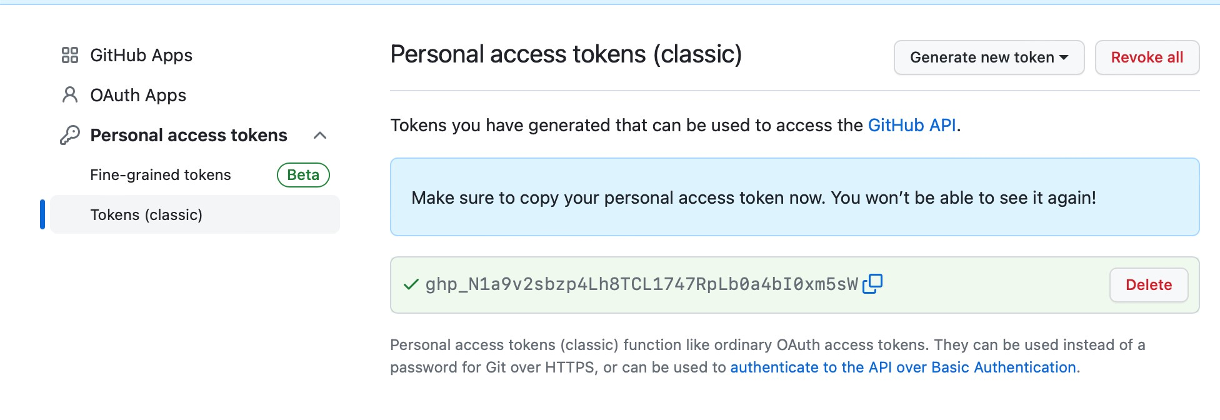

* Операция добавления удаленного репозитория и его выгрузки, после этого вводим имя пользователя и вместо пароля свой токен

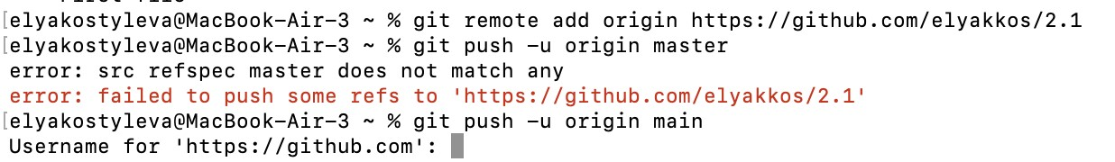

* Извлечение и загрузка содержимого из удаленного репозитория и немедленное обновление локального репозитория этим содержимым

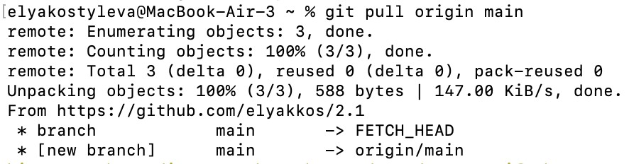

* Просмотр последних закомиченных изменений



* Отмена последнего действия



* Возвращение к первоначальному виду



* Создание новой ветки и просмотр той, в которой идет работа

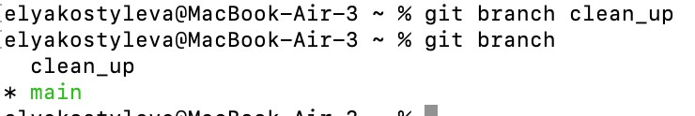

* Удаление файла и каталога в ветке и фиксация этого действия





* Слияние веток



* Удаление ненужной ветки

